SỞ GIÁO DỤC VÀ ĐÀO TẠO  THÀNH PHỐ HỒ CHÍ MINH  TRƯỜNG THPT NGUYỄN VĂN TĂNG  ----------------------------------------------------------  MÃ ĐỀ : 402. | KIỂM TRA HỌC KỲ I – NĂM HỌC 2013 – 2014  Môn : VẬT LÝ – LỚP 12  Thời gian làm bài : 60 phút  ( Không kể thời gian giao đề )  ----------------------------------------------------------

(Học sinh chọn và tô kín một ô tròn tương ứng với phương án trả lời đúng vào phiếu trả lời trắc nghiệm)
Nhớ ghi mã đề thi vào phiếu trả lời trắc nghiệm, không ghi bài thi sẽ được chấm điểm 0.

Câu 1: Một vật nhỏ dao động điều hoà trên trục Ox với tần số góc ω. Ở li độ x, vật có gia tốc là :
A ωx². B ω²x. C –ωx². D –ω²x.
Câu 2: Một chất điểm dao động điều hoà trên trục Ox. Trong các đại lượng sau của chất điểm: biên độ, vận tốc, gia tốc, động năng thì đại lượng không thay đổi theo thời gian là :
A biên độ. B gia tốc. C động năng. D vận tốc.
Câu 3: Nguyên tắc tạo ra dòng điện xoay chiều là dựa vào hiện tượng :
A tự cảm. B cảm ứng điện từ. C giao thoa. D cộng hưởng điện.
Câu 4: Một chất điểm dao động điều hòa dọc trục Ox với phương trình x = 10cos2πt (cm). Quãng đường đi được của chất điểm trong một chu kì dao động là :
A 20 cm B 10 cm C 40 cm D 30 cm
Câu 5: Một sợi dây đàn hồi có độ dài 80cm, đầu B giữ cố định, đầu A gắn với cần rung dao động điều hoà với tần số 50Hz theo phương vuông góc với AB. Trên dây có một sóng dừng với 4 bụng sóng. Tốc độ truyền sóng trên dây là :
A 20m/s. B 5m/s. C 10m/s. D 40m/s.
Câu 6: Phát biểu nào sau đây là sai ? Mạch điện xoay chiều chỉ có :
A R thì điện áp cùng pha với dòng điện.
B tụ điện thì dòng điện sớm pha hơn điện áp là 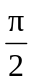.
C R và C mắc nối tiếp, thì điện áp sớm pha hơn dòng điện.
D cuộn cảm thuần thì điện áp sớm pha hơn dòng điện là .
Câu 7: Khi nói về dao động điều hoà của một chất điểm, phát biểu nào sau đây sai ?
A Biên độ dao động của chất điểm không đổi trong quá trình dao động.
B Độ lớn vận tốc của chất điểm tỉ lệ thuận với độ lớn li độ của nó.
C Khi động năng của chất điểm giảm thì thế năng của nó tăng.
D Cơ năng của chất điểm được bảo toàn.
Câu 8: Xét mạch điện xoay chiều R,L,C mắc nối tiếp. Gọi U_{R} , U_{L} , U_{C} lần lượt là hiệu điện thế hiệu dụng giữa hai đầu điện trở R, hai đầu cuộn cảm thuần L, hai đầu tụ C. Biết 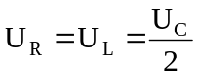. Độ lệch pha giữa hiệu điện thế hai đầu mạch so với cường độ dòng điện là :
A u nhanh pha hơn i một góc 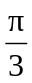. B u nhanh pha hơn i một góc 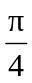.
C u chậm pha hơn i một góc . D u chậm pha hơn i một góc .
Câu 9: Đặt điện áp xoay chiều vào hai đầu đoạn mạch gồm điện trở R mắc nối tiếp với tụ điện có điện dung C. Biết điện áp hiệu dụng giữa hai đầu điện trở và giữa hai đầu tụ điện lần lượt là 100V và 100 V. Hệ số công suất của đoạn mạch là :
A 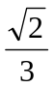 B 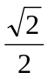 C 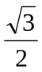. D 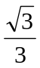

Câu 10: Tại cùng một nơi trên Trái Đất, con lắc đơn có chiều dài ℓ dao động điều hòa với chu kì 2 s, con lắc đơn có chiều dài 2ℓ dao động điều hòa với chu kì là :
A 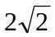s. B 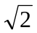 s. C 2 s. D 4 s.
Câu 11: Dòng điện xoay chiều 3 pha được tạo bởi :
A ba máy phát điện xoay chiều 1 pha độc lập.
B ba dòng điện 1 pha có tần số khác nhau.
C một máy phát điện xoay chiều 3 pha.
D ba dòng điện xoay chiều lệch pha nhau từng đôi một.
Câu 12: Đặt điện áp u = 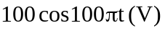 vào hai đầu một cuộn cảm thuần có độ tự cảm 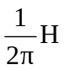. Biểu thức cường độ dòng điện qua cuộn cảm là :
A 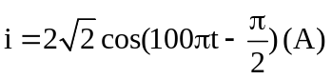 B 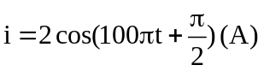
C 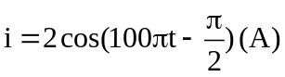 D 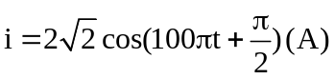
Câu 13: Công thức nào sau đây sai với mạch điện xoay chiều R,L,C mắc nối tiếp :
A 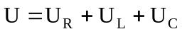 B 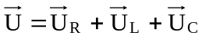
C 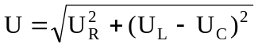 D 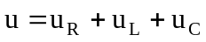
Câu 14: Đặt điện áp xoay chiều có giá trị hiệu dụng không đổi, tần số f thay đổi được vào hai đầu một cuộn cảm thuần. Khi tần số là 50 Hz thì cường độ dòng điện hiệu dụng qua cuộn cảm bằng 3A. Khi tần số là 60 Hz thì cường độ dòng điện cực đại qua cuộn cảm bằng :
A 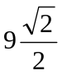A. B 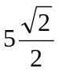A. C 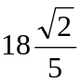A. D A.
Câu 15: Trong truyền tải điện năng, để giảm công suất hao phí trên đường dây n lần thì cần phải :
A giảm điện áp xuống n² lần. B giảm điện áp xuống n lần.
C tăng điện áp lên 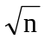 lần. D tăng điện áp lên n lần.
Câu 16: Cho các chất sau: không khí ở 0⁰C, không khí ở 25⁰C, nước và sắt. Sóng âm truyền nhanh nhất trong :
A sắt. B nước. C không khí ở 25⁰C. D không khí ở 0⁰C.
Câu 17: Con lắc lò xo gồm vật nhỏ gắn với lò xo nhẹ dao động điều hòa theo phương ngang. Lực kéo về tác dụng vào vật luôn :
A cùng chiều với chiều biến dạng của lò xo. B hướng về vị trí biên.
C cùng chiều với chiều chuyển động của vật. D hướng về vị trí cân bằng.
Câu 18: Một sóng âm truyền trong một môi trường. Biết cường độ âm tại một điểm gấp 100 lần cường độ âm chuẩn của âm đó thì mức cường độ âm tại điểm đó là :
A 50dB B 20dB C 10dB D 100dB
Câu 19: Khi nói về đoạn mạch điện xoay chiều chỉ có cuộn cảm thuần, phát biểu nào sau đây đúng ?
A Điện áp giữa hai đầu cuộn cảm sớm pha so với cường độ dòng điện qua nó.
B Cường độ dòng điện hiệu dụng qua cuộn cảm tỉ lệ thuận với tần số của dòng điện qua nó.
C Hệ số công suất của đoạn mạch bằng 1.
D Cảm kháng của cuộn cảm tỉ lệ thuận với chu kì của dòng điện qua nó.
Câu 20: Đặt điện áp 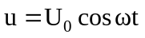(U₀ không đổi, ω thay đổi được) vào hai đầu đoạn mạch mắc nối tiếp gồm điện trở thuần R, cuộn cảm thuần có độ tự cảm L và tụ điện có điện dung C (với R, L, C không đổi). Khi thay đổi ω để công suất điện tiêu thụ của đoạn mạch đạt giá trị cực đại thì hệ thức đúng là :
A 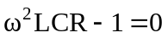 B 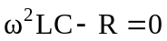 C 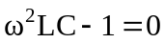 D 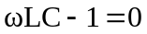

Câu 21: Một sóng cơ truyền dọc theo trục Ox có phương trình là 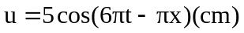, với t đo bằng s, x đo bằng m. Tốc độ truyền sóng này là :
A 6 m/s. B 60 m/s. C 30 m/s. D 3 m/s.
Câu 22: Khi truyền tải điện năng có công suất không đổi đi xa với đường dây tải điện một pha có điện trở R xác định. Để công suất hao phí trên đường dây tải điện giảm đi 100 lần thì ở nơi truyền đi phải dùng một máy biến áp lí tưởng có tỉ số vòng dây giữa cuộn thứ cấp và cuộn sơ cấp là :
A 10. B 50. C 40. D 100.
Câu 23: Một vật thực hiện đồng thời hai dao động điều hòa cùng phương có phương trình 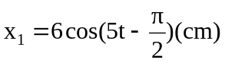 và 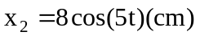. Biên độ dao động tổng hợp là :
A 7(cm) B 10(cm) C 3,5(cm) D 1(cm)
Câu 24: Một vật dao động điều hòa, chọn gốc thời gian lúc vật qua vị trí cân bằng và đang có vận tốc âm. Vật dao động trong phạm vi 8cm và có chu kì là 0,5s. Phương trình dao động của vật là :
A x = 8cos(4t –) cm. B x = 4cos(4t +) cm.
C x = 4cos(4t –) cm. D x = 8cos(4t +) cm.
Câu 25: Khi nói về sóng cơ, phát biểu nào sau đây sai ?
A Sóng cơ là quá trình lan truyền các phần tử vật chất trong một môi trường.
B Quá trình truyền sóng cơ là quá trình truyền năng lượng.
C Sóng cơ là dao động cơ lan truyền trong một môi trường.
D Sóng cơ không truyền được trong chân không.
Câu 26: Khi nói về dao động cơ tắt dần của một vật, phát biểu nào sau đây đúng ?
A Lực cản của môi trường tác dụng lên vật càng nhỏ thì dao động tắt dần càng nhanh.
B Động năng của vật biến thiên theo hàm bậc nhất của thời gian.
C Biên độ dao động của vật giảm dần theo thời gian.
D Cơ năng của vật không thay đổi theo thời gian.
Câu 27: Con lắc lò xo gồm vật nhỏ khối lượng 100g gắn với một lò xo nhẹ. Con lắc dao động điều hòa theo phương ngang với phương trình x = 10cos10πt (cm). Mốc thế năng ở vị trí cân bằng. Lấy π² = 10. Cơ năng của con lắc bằng :
A 0,05 J. B 0,50 J. C 1,00 J. D 0,10 J.
Câu 28: Đặt một điện áp có biểu thức u = 2cos100πt(V) vào hai đầu một đoạn mạch điện. Điện áp hiệu dụng giữa hai đầu đoạn mạch điện này là :
A 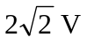 B 1V C 2V D 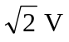
Câu 29: Một sóng hình sin có tần số 450 Hz, lan truyền với tốc độ 360 m/s. Khoảng cách giữa hai điểm gần nhau nhất trên cùng một phương truyền sóng mà các phần tử môi trường tại hai điểm đó dao động ngược pha nhau là :
A 0,8 cm. B 0,4 m. C 0,8 m. D 0,4 cm.
Câu 30: Để phân loại sóng dọc và sóng ngang người ta dựa vào :
A Vận tốc truyền sóng và bước sóng.
B Phương truyền sóng và tần số sóng.
C Phương dao động của phần tử môi trường và vận tốc truyền sóng.
D Phương dao động của phần tử môi trường và phương truyền sóng.
Câu 31: Sóng truyền trên một sợi dây có một đầu cố định, một đầu tự do. Muốn có sóng dừng trên dây thì chiều dài của sợi dây phải bằng :
A một số nguyên lần bước sóng. B một số chẵn lần một phần tư bước sóng.
C một số lẻ lần một phần tư bước sóng. D một số lẻ lần nửa bước sóng.
Câu 32: Đặt điện áp u = U₀cos100πt (U₀ không đổi) vào hai đầu đoạn mạch mắc nối tiếp gồm điện trở 50 Ω, cuộn cảm thuần có độ tự cảm 0,318 H và tụ điện có điện dung thay đổi được. Để cường độ dòng điện hiệu dụng trong đoạn mạch đạt giá trị cực đại thì phải điều chỉnh điện dung của tụ điện tới giá trị bằng :
A 47,74 μF. B 31,86 μF. C 63,72 μF. D 42,48 μF.

Câu 33: Với dòng điện xoay chiều, cường độ dòng điện cực đại I₀ liên hệ với cường độ dòng điện hiệu dụng I theo công thức :
A 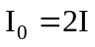 B 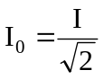 C 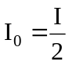 D 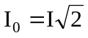
Câu 34: Một con lắc lò xo gồm lò xo nhẹ có độ cứng 100 N/m và vật nhỏ có khối lượng 100 g dao động điều hoà theo phương nằm ngang với biên độ 4 cm. Lấy π² = 10. Khi vật ở vị trí mà lò xo dãn 2 cm thì vận tốc của vật có độ lớn là :
A 20π cm/s. B 10π cm/s. C 10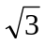π cm/s. D 20π cm/s.
Câu 35: Phát biểu nào sau đây không đúng ? Điều kiện để xảy ra cộng hưởng là :
A tần số góc của lực cưỡng bức bằng tần số góc dao động riêng của hệ.
B biên độ của lực cưỡng bức bằng biên độ dao động riêng của hệ.
C chu kỳ của lực cưỡng bức bằng chu kỳ dao động riêng của hệ.
D tần số của lực cưỡng bức bằng tần số dao động riêng của hệ.
Câu 36: Một máy phát điện xoay chiều một pha với rôto là nam châm có p cặp cực (p cực nam và p cực bắc). Khi rôto quay đều với tốc độ n vòng/giây thì từ thông qua mỗi cuộn dây của stato biến thiên tuần hoàn với tần số :
A 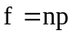 B 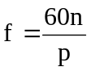 C 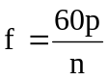 D 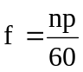
Câu 37: Đặt một điện áp xoay chiều u = 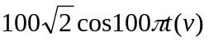 vào hai đầu đoạn mạch có R, L, C mắc nối tiếp. Biết R = 50 Ω, cuộn cảm thuần có độ tự cảm L =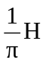 và tụ điện có điện dung C =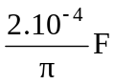 . Cường độ hiệu dụng của dòng điện trong đoạn mạch là :
A 1A. B A. C 2A. D  A.
Câu 38: Đặt điện áp xoay chiều u = U₀cosωt vào hai đầu một đoạn mạch gồm điện trở R và cuộn cảm thuần có độ tự cảm L mắc nối tiếp. Tổng trở của đoạn mạch là :
A 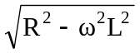. B 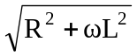. C 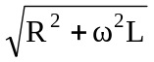. D 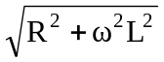.
Câu 39: Cuộn sơ cấp và cuộn thứ cấp của một máy biến áp lí tưởng có số vòng dây lần lượt là N₁ và N₂. Biết N₁ = 10N₂. Đặt vào hai đầu cuộn sơ cấp một điện áp xoay chiều u = U₀cosωt thì điện áp hiệu dụng hai đầu cuộn thứ cấp để hở là :
A 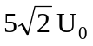. B 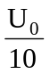. C 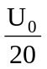. D 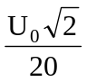.
Câu 40: Đặt điện áp 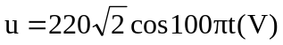 vào hai đầu một điện trở thuần thì công suất điện tiêu thụ của điện trở là 1100W. Biểu thức cường độ dòng điện chạy qua điện trở là :
A 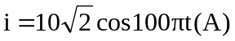. B 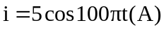.
C 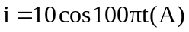. D 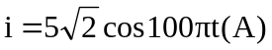.
------------------- Hết -------------------

